
TORSDAGSBLADET
NR 148, V. 37, 2019. (Årgång 8)

Innehåll
Redaktören har ordet 2
Funktionsrätt Sverige 3
Sångstund för barn, 14 september 4
Livet efter olyckan, 14 september 5
Konst i Fokus på ABF, 14 september 6
Föredrag Centrum för forskning om funktionshinder, 7-8
17 september
Diagnos Dyslexi, 18 september 9
Neuro Uppsala Knivsta, 18 september 10
Ett fyrbent stöd i vardagen, 25 september 11
Neurodagen, 28 september 12
Infoteket i Tärnsjö, 30 september 13
Konstutställning RSMH Club Lindormen, 2 oktober 14
Hitta naturen, 17 oktober 15
Starta en bokcirkel med ABF! 16
Barn och funktionshinder, 19 november 17-19
Tänkvärt 20



Stort tack alla ni som bidrog till att Öppet Hus den 4 september blev en så lyckad och välbesökt tillställning!

Höstens aktiviteter strömmar in och det finns utrymme för fler – välkomna att skicka in information och tips till Torsdagsbladet, som vanligtvis utkommer varannan torsdag.
Underlag vill vi ha från er senast förmiddag, dagen före.

Jag åker strax iväg på en kulturell vecka i Grekland, så därför publiceras nästkommande Torsdagsblad den 3 oktober.


Väl mött då,
// Helene



Till styrelsen, ordföranden, kansliet, kanslichefer, kommunikatörer, medlemstidningar samarbetsorganisationer i län och regioner.

Hej!

Denna vecka har varit full av utspel. Igår skrev vi debatt i svd.se tillsammans med RSMH med anledning av den suicidpreventiva dagen. Artikelns budskap är att vården och socialtjänsten ska ha anmälningsplikt vid självmord.
Artikeln i svd.se

Igår eftermiddag kommenterade Elisabeth Wallenius statsministerns regeringsförklaring. Kommentaren rörde inrättandet av en MR-institution vars roll ska vara att övervaka efterlevandet av de FN-konventioner som Sverige undertecknat.
Pressmeddelandet på MyNewsDesk

Idag skriver vi debatt i Dagens Samhälle tillsammans med företrädare från Läkarförbundet och Lif. Artikeln handlar om behovet av ett enklare läkemedelssystem.
Artikeln i Dagens Samhälle

Vi blir så mycket starkare tillsammans och därför blir vi som vanligt glada om ni läser, gillar, kommenterar och gärna delar våra utspel i era egna kanaler!

Bästa hälsningar

Monica Klasén McGrath
Kommunikations- och pressansvarig

Funktionsrätt Sverige
Landsvägen 50A
Box 1386, 172 27 Sundbyberg
08-546 404 62

www.funktionsratt.se



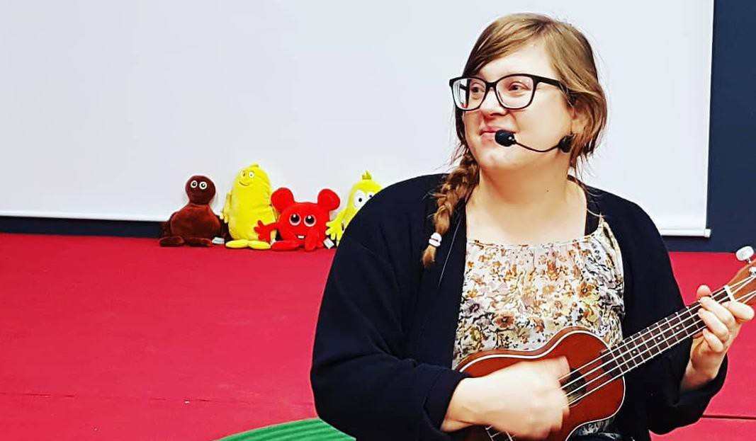

Imse vimse spindel Wow

Sångstund med tecken som stöd, för barn från 2 årLördag 14 september kl 14–15 (Kulturnatten)

Logoped och sångerska Emma Dahlin Haglund spelar och sjunger med barn. Föräldrar och barn får chans att prova på tecken som stöd och kan efter sångstunden ställa frågor om barns språk och läsning.

Plats: Infoteket om funktionshinder, Kungsgärdets center, S:t Johannesgatan 28 D, Uppsala.
Anmälan till: infoteket@regionuppsala.se eller 018-611 66 77.

Fri entré. Hörslinga finns.

Alla intresserade är varmt välkomna!

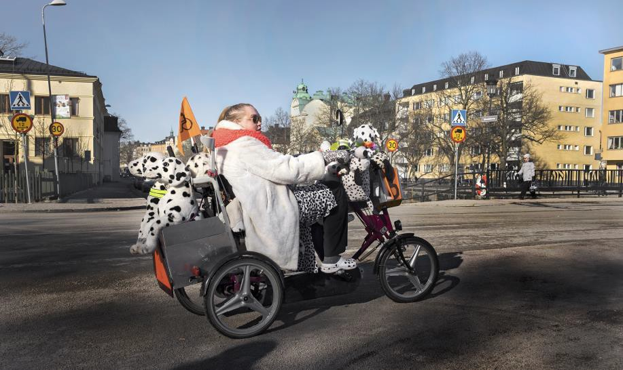

Livet efter olyckan

Om livet före och efter en hjärnskada.
Lördag 14 september kl 15.30–17 (Kulturnatten)

Sara bodde i USA, var nygift och arbetade som pilot, fotomodell och nattklubbssångerska. Efter en motorcykelolycka lever hon med en bestående hjärnskada. Välkommen till en föreläsning i intervjuform där hon berättar om sitt liv, att ha kul, att synas och möta nya människor.

Plats: Infoteket om funktionshinder, Kungsgärdets center, S:t Johannesgatan 28 D, Uppsala.
Anmälan till: infoteket@regionuppsala.se eller 018-611 66 77.

Fri entré. Hörslinga finns.

Alla intresserade är varmt välkomna!

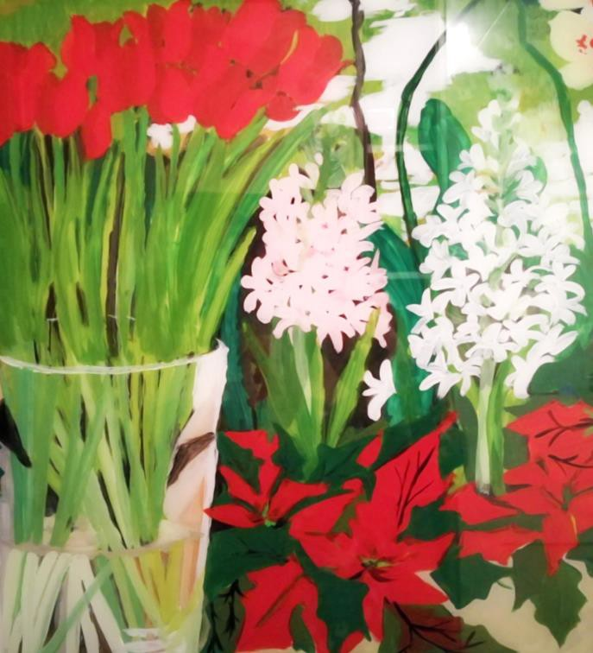

KONST I FOKUS PÅ ABF 14/9

ABF I UPPSALA LÄN, S:t Persgatan 22 B, Uppsala

Föreningen Ekolnsnäs/ReumatikerföreningenUppsala-Knivsta och deltagare från Sousan Elliins målarcirkel visar utvalda verk.
Vernissage på Kulturnatten, lördag 14/9 kl. 11–14. Vi bjuder på alkoholfritt bubbel och tilltugg. Varmt välkomna!

UTSTÄLLARE: Shahena Akhlaque, Pamela Andersson, Karl Harry Söderström, Rolf Säfsten, Inger Grönholm, Inger Hjelte, Sousan Elliin, Parvin Ahooghalandari, Farzaneh Ghaderi, Parvin Hosseinzadeh, Mina Jenab, Agneta Odén, Fatemeh Sonbol


Centrum för forskning om funktionshinder

Välkomna till höstens första öppna föredrag!

17 september kl 14–16
Vad vill funktionshinderaktivister egentligen?
En studie av påståenden från funktionshinderaktivister i Sverige.
Marie Sépulchre, filosofie doktor, Sociologiska institutionen, Uppsala universitet.

I Sverige har funktionshinderrörelsen varit en drivande folkrörelse sedan mitten på 1900-talet. Funktionshinderaktivister har fört fram en rad olika frågor och tagit upp teman såsom tillgänglighet, hjälpmedel och personlig assistans. Många teman är återkommande och man kan få en känsla av att funktionshinderaktivisternas krav är splittrade – och ibland motstridiga – eftersom den offentliga sfären rymmer en mängd röster från ett ökande antal funktionshinderorganisationer.
I detta sammanhang kan man undra: Vad vill funktionshinderaktivister egentligen? Finns det en gemensam nämnare mellan de olika frågor som funktionshinderaktivister tar upp eller driver de separata och motstridiga frågor?
I föredraget föreslår jag att funktionshinderaktivism kan betraktas som en medborgarrättsrörelse.

Efter en kort genomgång av det som menas med en medborgarrörelse, presenterar jag resultaten av min studie av påståenden av funktionshinderaktivister i Sverige.
Denna studie baserar sig på 474 blogginlägg och debattartiklar som skrevs av funktionshinderaktivister under de senaste 10 år.

Genom att titta närmare på exemplet av hur funktionshinderaktivisterna kräver personlig assistans kommer föredraget att belysa att frågan är mycket större än antalet timmar som en person blir beviljat.
Slutligen kommer jag att påpeka att funktionshinderaktivister har originella idéer för att ändra samhället, samtidigt som de möter en del utmaningar.

Föredraget äger rum i Universitetshusets sal IV, Biskopsgatan 3. Rullstolsentré finns från adress Övre Slottsgatan 7D

Anmäl om du vill delta:
E-post: cff@cff.uu.se Tel: 018-471 64 45

Mer information: https://www.cff.uu.se

Centrum för forskning om funktionshinder Uppsala Universitet
Postadress: Box 564, 751 22, Uppsala Besöksadress: BMC, Husargatan 3 Telefon: 018 - 471 64 45
E-post: cff@cff.uu.se www.cff.uu.se

Diagnos Dyslexi – och sen då?

 i samarbete med ABF
i i

anordnar en studiecirkel som riktar sig till föräldrar med barn i grundskolan som har dyslexi, dyskalkyli eller liknande svårigheter.

Vi arbetar med materialet i ”LÄSK-pärmen” utgiven av Dyslexiförbundet och Föräldraföreningen för Dyslektiska Barn (FDB).
Vi pratar bland annat om vad dyslexi och dyskalkyli är, hur diagnosen ställs, vad vi kan förvänta oss av skolan, vilka hjälpmedel som finns och hur vi bäst hjälper våra barn att uppnå sin fulla kapacitet.

Åtta tillfällen med start onsdag 18 september, kl 18.30-20.15.
I ABFs lokaler på S:t Persgatan 22 B, Uppsala Kostnad: 200:-
Information och anmälan: uppsala_lan@dyslexi.org eller 070-605 67 45

Neuro Uppsala-Knivsta bjuder in Rehab Resurs som erbjuder alla att gratis få prova på att träna en timme den 18/9 kl. 14.00-15.00

Anmälan senast den 17/9 till Neuro Uppsala-Knivsta, 018-59 09 26.
Plats: Kungsgatan 62, Storan, 5 tr Detta är för den som vill träna
- i liten grupp
- i lugn miljö
- med handledning av sjukgymnast/fysioterapeut
Balans och styrka – generell träning med fokus på balans och styrka, finns även grupper för dig som behöver extra stöd.
Rehab Resurs i Uppland AB, S:t Olofsgatan 6

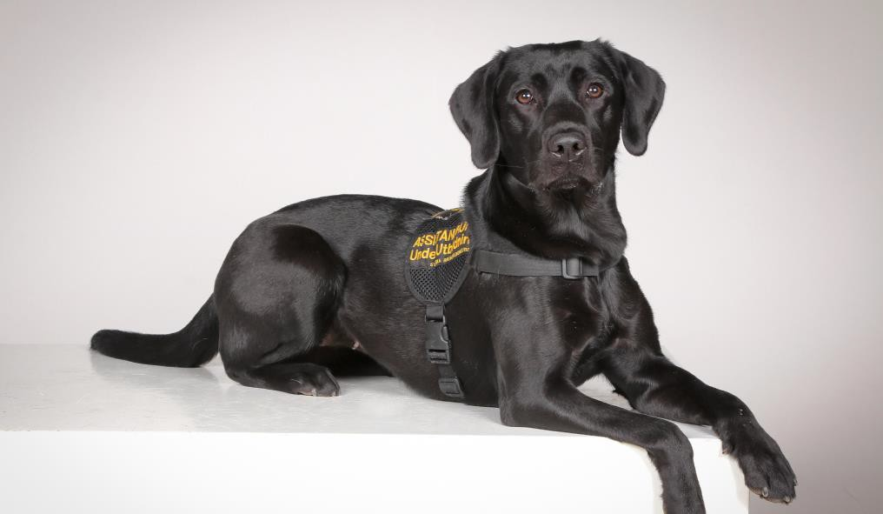

Ett fyrbent stöd i vardagen
Om assistanshund som stöd vid autism och liknande svårigheter.
Föreläsning onsdag 25 september kl 18–20
Kvällen har ett särskilt fokus på assistanshund för psykisk ohälsa. Johanna Strandh, Anna Londré och Nadja Saletti från Hundhjälpen i Uppland berättar om hundarna, hur de tränas och vilket stöd hunden kan ge till den som har autism, social ångest eller posttraumatisk stress.

Plats: Infoteket om funktionshinder, Kungsgärdets center, S:t Johannesgatan 28 D, Uppsala.
Anmälan till: infoteket@regionuppsala.se eller 018-611 66 77.

Fri entré. Hörslinga finns.

Alla intresserade är varmt välkomna!

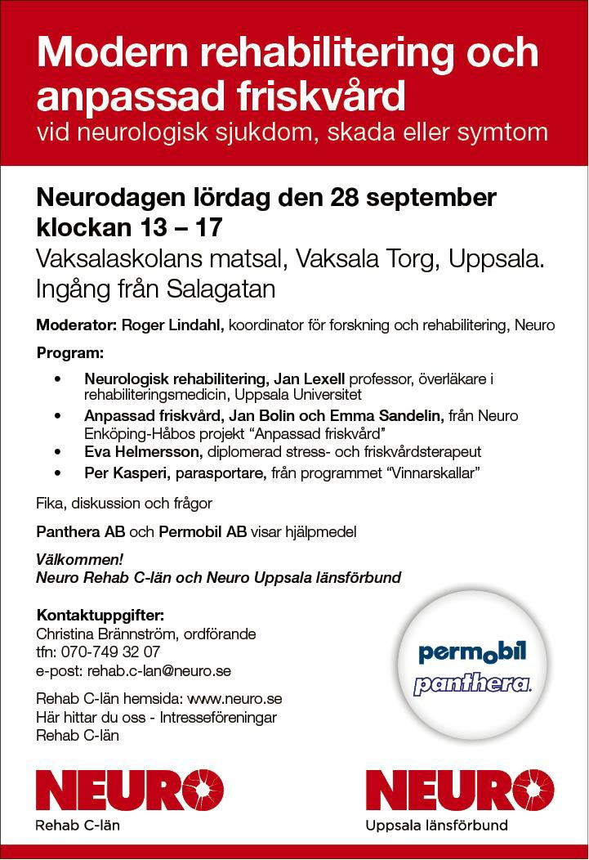

Infoteket på plats i Tärnsjö

Måndag 30 september kl 14–17

Infoteket gästar Tärnsjö bibliotek. Vi ger tips, inspiration och svarar på frågor kring hur du kan använda mobil och surfplatta på ett smart sätt för att få vardagen att fungera bättre. Vi visar bland annat:

- Hjälpmedelsinställningar i mobilen
- Siri och Googleassistenten
- Diktering – Prata in text istället för att skriva
- Få text uppläst
- Appen Google Keep för påminnelser
- Appen Legimus för talböcker

Vi ger också tips på bra litteratur om funktionsnedsättningar och diagnoser. Vi informerar om infotekets verksamhet, till exempel vägledning, föreläsningar och vårt visningstorg för kognitivt stöd.

Plats: Tärnsjö bibliotek, Stationsgatan 19.

Har du frågor kontakta oss på infoteket@regionuppsala.se eller 018-611 66 77.

Alla intresserade är varmt välkomna!
Infoteket I samverkan med Tärnsjö bibliotek






”Jag målar, alltså finns jag”. Utställning på Stadsbiblioteket 2 – 30 oktober

En konstutställning av Club Lindormen, en RSMH- förening (Riksförbundet för social och mental hälsa). 20 konstnärer ställer ut sina verk.

Välkommen till invigning onsdag 2 oktober kl 14.00. Lindormskören framför musik av framför allt Christoffer Östborn. Fri entré.

Plats: Utställningsrummet. Samarrangörer: Club Lindormen och ABF.
Läs mer på bibliotekuppsala.se



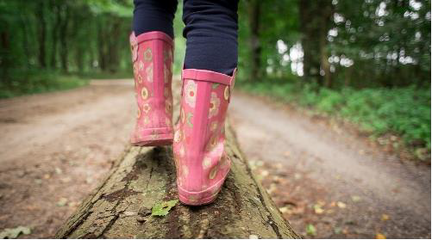
Varmt välkommen till
HITTA NATUREN
- regional tankesmedja för friluftsliv 2019

17 oktober kl 9-16 Gimo Herrgård
Länsstyrelsen i Uppsala län bjuder in till en dag för inspiration, erfarenhetsutbyte, nya insikter och workshops.
Save the date!

Hur gör vi vägen ut i naturen mindre komplicerad?
Vilka olika kommunikationskanaler fungerar? Hur tar man sig ut om man inte har bil? Hur hittar man ut som arrangör? Vad finns för kartor och friluftsdata att tillgå och vad saknas?
Inbjudan med program och anmälan skickas ut (och hittas i Länsstyrelsens kalender) efter sommaren men till dess - boka datumet! (och sprid gärna vidare!)

Tankesmedjan vänder sig till dig i Uppsala län som arbetar på kommun eller myndighet, till dig som äger och förvaltar områden viktiga för friluftsliv och till dig som är aktiv i föreningar, organisationer och företag som arbetar i naturlandskapet och som vill bidra till att förverkliga friluftsmålen.
Vi ses!



STARTA EN BOKCIRKEL!

Hos ABF kan ni få hjälp med lokal, litteratur och mycket annat!

- Kontakta ABF i Uppsala län.
- Du får hjälp att skapa en studieplan. 3 Du får fylla i en anmälningsblankett.
4 Studiecirkeln godkänns och registreras. 5 Samla minst tre deltagare och sätt igång!

ABF I UPPSALA LÄN 010 -199 04 40 INFO.UPPSALA@ABF
ABF.SE/UPPSALA

Fokus på forskning om…
Barn och funktionshinder

När: 19 november kl 10–15
Var: Biomedicinskt centrum (BMC) i Uppsala Målgrupp: Alla med intresse för forskning om barn
och funktionshinder (praktiker, brukare/anhöriga, forskare) från t ex skola, socialtjänst, habilitering
Innehåll: Lyssna på korta forskningspresentationer, ställ frågor, knyt kontakter
Arrangör: Centrum för forskning om funktionshinder, Uppsala universitet

Centrum för forskning om funktionshinder
Mer information: www.cff.uu.se

Kostnadsfritt!

Lyssna på korta forskningspresentationer, ställ frågor, knyt kontakter!

Målgrupp: Alla med intresse för forskning om barn och funktionshinder (praktiker, brukare/anhöriga, forskare) från t ex skola, socialtjänst, habilitering.

Länk till anmälan

Lokal: BMC, Ingång C11 SciLife Lab, Navet. Kostnadsfritt!

Program

09:30-10:00 | Registrering
10:00-10:15 | Välkomna!
10:15-10:30 | Kommunikations-svårigheter hos barnet under 2,5 år. Identifikation och intervention.
 | Anna Fäldt, Logoped, Doktorand, Institutionen för kvinnors och barns hälsa, Uppsala Universitet.
10:35-10:50 | DCD- ett okänt funktionshinder, (Developmental Coordination Disorder)
 | Kine Johansson, Fysioterapeut, specialist i pediatrik, Medicine doktor, Institutionen för kvinnors och barns hälsa, Uppsala universitet.
10:55-11:10 | Tidiga tecken på ADHD: Vad vet vi om samspelet mellan inre och yttre faktorer?
 | Matilda Frick, Doktorand, Institutionen för psykologi, Uppsala universitet.
11:15-11:30 | En särskild skola – lärande och undervisning i särskola
 | Nina Klang, Universitetslektor, Institutionen för pedagogik, didaktik och utbildningsstudier, Uppsala universitet.
11:35-13:00 | Lunch vid posterutställning, med tid för kontakter
13:00-13:15 | Skolsituationen för elever med funktionsnedsättningar?  Betygens och bedömningens betydelse för högstadieelevers skolvardag och villkor.
 | Göran Nygren, Doktorand, Institutionen för kulturantropologi och etnologi, Uppsala universitet.
13:20-13:35 | Döva och hörselskadade barn med CI eller hörapparat, lästräning
Cecilia Nakeva von Mentzer, Universitetslektor, Institutionen för hälsovetenskaper,
Örebro universitet.

13:40-13:55 | Skolios hos personer med cerebral pares – kan forskning påverka någons vardag?
 | Katina Pettersson Fysioterapeut, Doktorand, Institutionen för Kliniska vetenskaper, Lund, Skånes Universitetssjukhus.
14:00-14:15 | Musik som motiverande faktor för barn med omfattande funktionsnedsättningar - erfarenheter från två särskolor.
 | Lars Oestreicher Universitetslektor, Institutionen för informations-teknologi, Visuell information och interaktion, Uppsala universitet.
14:20-15:00 | Frukt vid posterutställning, med tid för kontakter.
 | Posterpresentationer:
► | Psykologisk behandling riktad till barn och unga med ADHD
 | Johan Isaksson Psykolog, Docent, Institutionen för neurovetenskap, Barn- och ungdomspsykiatri, Uppsala universitet.
► | Fysisk träning och ADHD
 | Eva Norén Selinus, Medicine doktor, Filosofie doktor, Postdoc CKF, Västerås, Uppsala Universitet.
► | Barn med autism som får intensivt stöd i förskolan
 | Ingrid I Olsson Universitetslektor, Institutionen för pedagogik, didaktik och utbildningsvetenskap, Uppsala universitet.
► | Kan ögonrörelser och pupillstorlek hjälpa oss att förstå ADHD, autism och social ångest?
 | Johan Lundin Kleberg, Filosofie doktor, Institutionen för psykologi, Uppsala universitet.
► | Ångest i tonåren – hur går det sen?
 | Susanne Olofsdotter, Medicine doktor, Psykolog, specialist i neuropsykologi, Barn- och ungdomspsykiatri, Centrum för klinisk forskning, Uppsala universitet.
Centrum för forskning om funktionshinder Uppsala Universitet
Postadress: Box 564, 751 22, Uppsala Besöksadress: BMC, Husargatan 3 Telefon: 018 - 471 64 45
E-post: cff@cff.uu.se www.cff.uu.se

Tänkvärt

"Ett liv utan sorg är som en målning utan skuggor."
(Okänd)
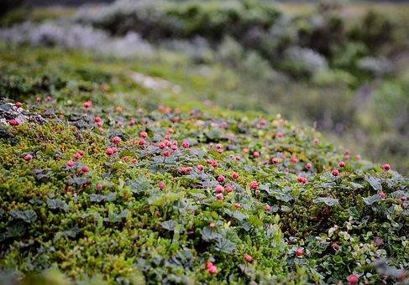

***************************************************************************
Redaktör: helene.ahlgren@c.hso.se
Ansvarig utgivare: Janne Wallgren, janne.wallgren@c.hso.se 018 – 56 09 11, 072-532 45 22

